
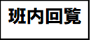
令和５年12月27日 ホームページhttps://asabakita-e.fukuroi.ed.jp 第８号
浅 羽 学 園 袋 井 市 立 浅 羽 北 小 学 校 学 校 だ よ り
光と大地の子
はばたけ

2学期無事に終了しました！

81日間の２学期も、12月22日(金)の終業式をもって無事に終了しました。保護者の皆様、地域の皆様には、１学期に引き続き、様々な教育活動に御理解と御協力をいただき感謝いたします。
皆様のおかげで、今学期も充実した教育活動を進めることができ、子供たちの笑顔あふれる２学期となりました。本当にありがとうございました。
特に、運動会「光と大地のつどい」につきましては、インフルエンザ感染拡大防止とグラウンドコンディションの不良で、二度延期をさせていただきました。御予定も大きく変わり、御迷惑をお掛けしてしまいましたが、伝統ある「光と大地のつどい」は今年も大成功！全校を引っ張ってくれた６年生の頑張りには目を見張るものがあり、感動いたしました。
さて、子供たちは12月23日(土)より17日間の冬休みに入りました。学校でも冬休みの生活や学習について指導をしましたが、御家庭でも声掛けと見守りをお願いします。

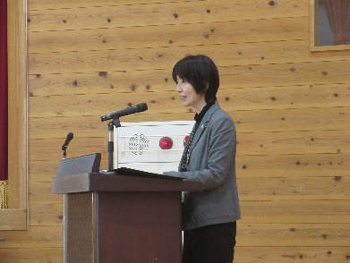
☆終業式 校長式辞☆（一部省略）
おはようございます。今日は、２学期最後の日です。２学期は、81日間
でした。一年の中で一番長い２学期、いろいろなことがありましたね。
ちょっとみなさんに考えてほしいと思います。まず、学習のことです。
２学期の中で、授業中に、自分が一生懸命考えたことを思い出してくださ
い。どんなことが思い浮かびますか。次は、生活のことです。２学期の中で、生活や行事などで、自分がよおく考えたことを思い出してください。どんなことが思い浮かぶでしょうか。
私もこの２学期に、みなさんが考えているところをたくさん見つけました。考えて調べたことを報告に来てくれた子や、考えてまとめた作品を見せてくれた子たちもいました。光と大地のつどいでは、応援団を中心に自分たちで考えた応援をしましたね。なんといっても、応援団長さんたちの堂々とした態度は、本当に立派でした。下級生が憧れる、６年生の姿でした。先日は、運営委員の人たちが、にこにこ集会を開いてくれました。きっと、「みんなが笑顔になれる学校にしたい」と考えて、企画してくれたんだと思います。堂々と楽しそうに発表した人たちと、それを一生懸命見て、聞いて、笑顔で拍手を送る人たち、み～んながすばらしかったです。
２学期も、こうして、みなさんと先生方と、浅羽北小全員で、よく考えて、みんなが笑顔になれるように、過ごしてきました。81日間、気づき、考え、実行し、一人一人が本当によく頑張りましたね。
さて、明日からは冬休みです。冬休みには、年の終わりも年の初めもあって、そのときにしか経験できないことがあります。ぜひおうちの方と一緒に、年末や年始を大事に過ごしてくださいね。そして、新しい年になったときには、自分のめあてを立ててほしいと思います。今までの自分を振り返って、どんなめあてにするのがいいのか、よおく考えてみてくださいね。１月９日に、全員が笑顔で登校できることを心から願っています。では、心も体も元気で、充実した冬休みを送ってください。

企画・運営は、子供たち！ ニコニコ集会を開催しました！！
運営委員会では、浅羽北小学校のみんなに楽しんでもらうために、12／13(水)・20(水)の２日間、得意なことを発表するニコニコ集会を開催しました。
この集会は、運営委員会の子供たちの発案であり、企画から運営までのすべてを、自分たちで考えて行われました。総勢15組、50名を越える子供たちと先生方が参加し、歌、紙芝居、コント、ピアノ、サッカー、フラフープなど、自分が得意なことを体育館で披露しました。この２間は、体育館に多くの子供たちが集まり、大きな歓声と拍手に包まれていました。
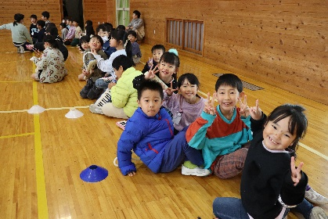
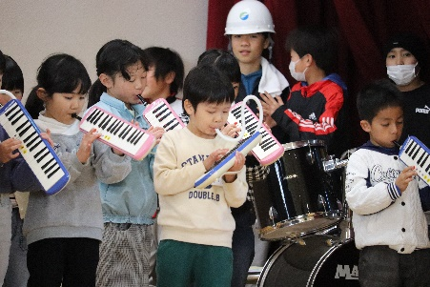
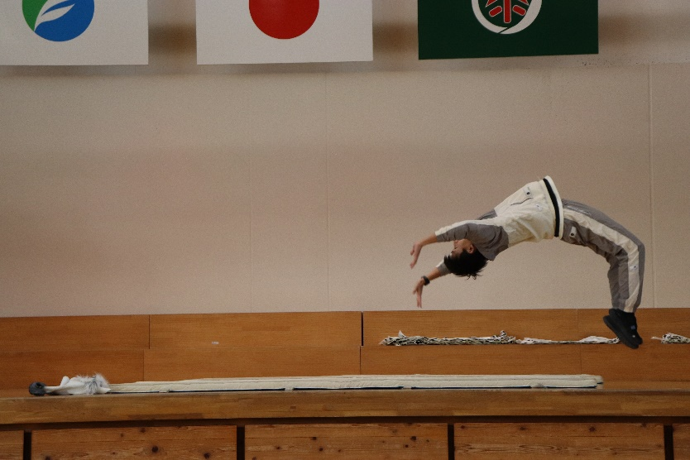
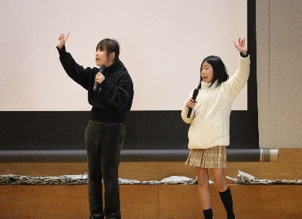
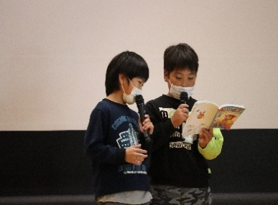
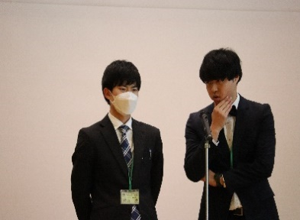
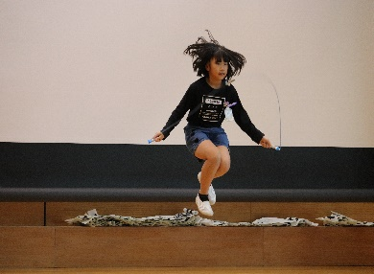
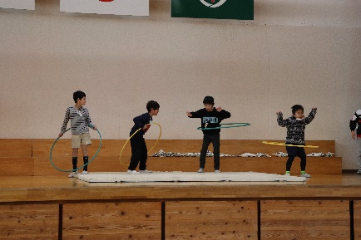
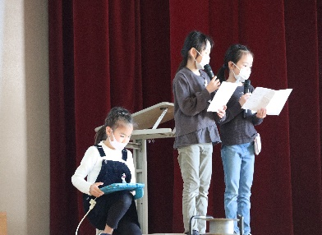
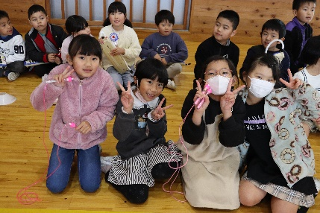
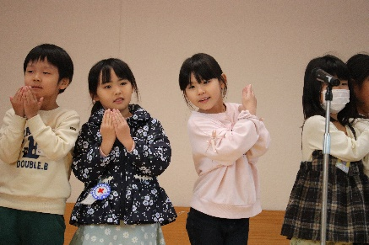
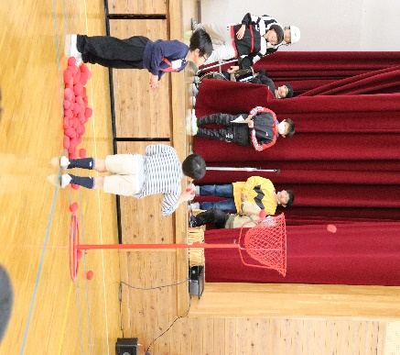

＜お知らせ＞
12／18（月）より、電話の受付時間を設定しています。
近年、長時間労働が社会問題化し、働き方改革が叫ばれています。こうした中、学校では、業務を整理し、時間外勤務を削減しつつ、子供と向き合う時間を確保して、より質の高い教育を行うことを目指しています。その一環として、袋井市内の小・中学校でも電話受付時間を設定する学校が増えてきており、本校でも、以下のように設定をすることとしました。
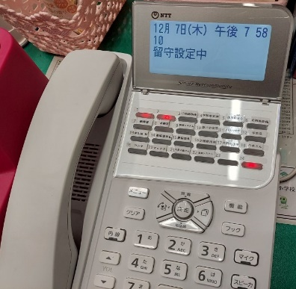
＜電話受付時間＞
平日、午前７時45分から午後５時30分まで
・長期休業中は、午前8時00分から午後４時30分まで）
・上記以外の時間は、音声メッセージが流れます。

保護者の皆様、地域の皆様には、大変御不便をお掛けしますが、主旨を御理解いただき、御協力いただきますようお願いいたします。

